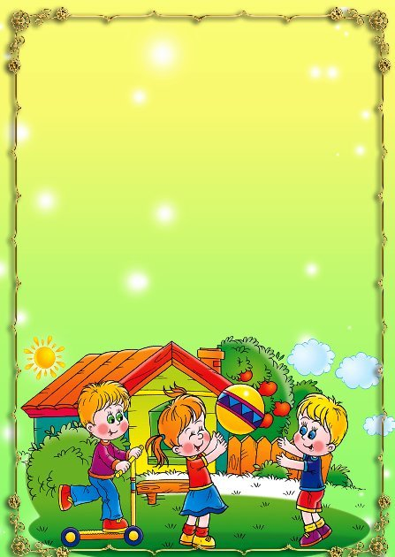

Учимся понимать свое эмоциональное состояние

Очень важно уметь оценить свое душевное состояние. Такие эмоции как гнев, злость, раздражение мы обычно привыкли загонять внутрь, пытаться их скрыть, а в итоге получаем неврозы, повышенное давление, непонимание окружающих, высокую раздражительность, агрессивность, проблемы общения. Поэтому очень важно научить ребенка и учиться самому показывать эмоции, «выплескивать» их без вреда для окружающих. Эмоциональная разрядка необходима для сохранения здоровья (физического и психического), а умение рассказать о своих проблемах поможет налаживать контакты с окружающими, понимать самого себя.

Предлагаю следующее упражнение
для развития умения понимать себя
(Родители тоже могут делать это упражнение вместе с ребенком)
Скажите ребенку: «Прислушайся к себе. Если бы твое настроение можно было покрасить, то какого бы цвета оно стало? На какое животное или растение похоже твое настроение? А какого цвета радость, грусть, тревога, страх?» Можно вести «дневник настроений». В нем ребенок каждый день (можно и несколько раз в день) будет рисовать свое настроение. Это могут быть рожицы, пейзажи, человечки, что ему больше понравится.

